

SALOTTO ROVERELLA
&


presentano

I.M.B.Y. / DESTINAZIONE EMILIA ROMAGNA
Tra giugno e luglio, quattro appuntamenti dedicati alla musica di qualità
avvolti nella splendida cornice del cortile di Palazzo Roverella a Ferrara

Tutti nel cortile più bello della città, per immergersi nel pieno della nuova stagione al Salotto Roverella. Con I.M.B.Y. – Direzione Emilia Romagna arriva il festival pensato per chi ama la musica dal vivo e che si svilupperà in quattro serate, tra giugno e luglio, nel cuore del centro storico di Ferrara. In via Corso Giovecca 47, prende così avvio la nuova, bella collaborazione tra il salotto cielo aperto di Palazzo Roverella e Il Gruppo dei 10, realtà nata nel 2010 da alcuni ferraresi desiderosi di arricchire il panorama culturale estense con concerti dedicati al jazz (ma non solo).

Cosa c’è di nuovo nel mio cortile? La sigla I.M.B.Y. (In My Back Yard, ovvero in italiano: «nel mio cortile») riprende infatti l’acronimo inglese N.I.M.B.Y (Not In My Back Yard, «non nel mio giardino»), coniata negli anni Ottanta e da allora utilizzato per descrivere una forma di protesta avviata da un gruppo di persone o da una comunità contro opere o attività di interesse pubblico, che hanno o potrebbero avere effetti negativi sul proprio territorio di appartenenza. Riprendendo questo slogan e ribaltandolo, insieme al Gruppo dei 10 Salotto Roverella vuole invece includere nel proprio cortile rinascimentale I.M.B.Y. Festival, la manifestazione musicale dall’alto potenziale positivo sul territorio, in un luogo spettacolare e al contempo raccolto e famigliare. Il sottotitolo, “Direzione Emilia Romagna”, vuole dare risalto alla prolificità musicale che contraddistingue ancora oggi il nostro territorio. I protagonisti di ogni serata, infatti, saranno eccellenze che la nostra regione vanta, e che attraverso la loro arte portano la cultura emiliano-romagnola in giro per l’Italia e per il mondo.

I.M.B.Y. FESTIVAL. Con un allestimento che sa tanto dei mitici “tabarin”, tra divani, sedie e tavolini, sarà l’incredibile groove di Vince Vallicelli e Pippo Guarnera, bluesmen tra i più conosciuti a livello nazionale, a inaugurare I.M.B.Y. Festival, venerdì 1 giugno. Quella che si prospetta è una serata dall’alto tasso di emozioni, dedicata all’esplorazione musicale nei territori del blues e del jazz, grazie al ritmo coinvolgente dell’eclettico Vince Vallicelli, vincitore di un Grammy Awards come miglior batterista italiano, e Pippo Guarnera, considerato uno dei massimi esponenti dell’organo Hammond.

Venerdì 15 giugno a Salotto Roverella è il momento di Italian Realbook, che vedrà sul palco la cantante jazz Elisa Aramonte (da poco insignita del “Premio Nardo Giardina”) insieme al pianista modenese Stefano Calzolari, Paolo Ghetti al contrabbasso e Lele Barbieri alla batteria. Con questo progetto Calzolari ripropone in chiave jazzistica alcune tra le più belle pagine di musica italiana (da Giuseppe Verdi a Vasco Rossi, verrebbe da dire), indagando in modo mai banale accordi e melodie, rispettando la metrica originale o spezzandone il ritmo a favore di un respiro più jazzistico. I brani saranno scelti da un immaginario libro di canzoni, e verranno arrangiati e interpretati in chiave jazz. Il pubblico li riascolterà in chiave decontestualizzata, ritrovando però come per magia quell’urgenza espressiva tale da renderli vere e proprie pietre miliari della musica italiana.

Venerdì 29 giugno, sarà la Lama’s Band a salire sul palco di I.M.B.Y., accompagnata da un musicista d’eccezione: Carlo Atti al sax tenore. Formata da alcuni dei maggiori protagonisti della scena rock-pop ferrarese degli anni ’60 e ’70, come Renzo Fenzi alla voce, Elio Rebecchi alla chitarra elettrica, Giovanni ‘Gianni’ Tartaglione alle tastiere, Franco ‘Molly’ Molinari al basso elettrico e Marco ‘Cinghiale’ Govoni alla batteria, la band è di anno in anno ospite immancabile delle rassegne targate Il Gruppo dei 10. Per questo appuntamento, il repertorio della Lama’s Band sarà arricchito dalle musicalità del sassofonista Carlo Atti, uno dei più affermati e talentuosi sax tenori della scena italiana, che offrirà delle sfumature blues alla musica leggera proposta dal gruppo ferrarese.

Infine, venerdì 13 luglio, a concludere la rassegna di I.M.B.Y sarà Sugarpie & The Candymen, la simpatica band che per l’occasione trasformerà il cortile di Palazzo Roverella in un teatro di progressive swing. Il gruppo emiliano sarà guidato da Georgia Ciavatta in compagnia dei suoi ‘dolcissimi’ uomini. La band si divertirà e farà divertire, proponendo i brani del momento con il gusto e le atmosfere del jazz Anni ’40.


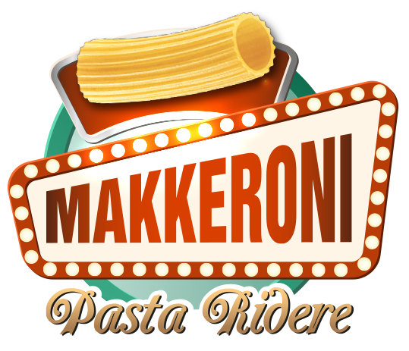
GLI ALTRI EVENTI a Salotto Roverella. Gli appuntamenti serali in cortile, però, partono già da maggio. Da mercoledì 9 maggio, infatti, inaugura Fuori Corso, che ogni mercoledì regalerà un luogo suggestivo e divertente dove trascorrere insieme le serate universitarie. Dall’11 maggio, largo alle risate con Makkeroni, format di successo di Stileventi Group all’insegna della comicità, del cabaret e dell'ironia, che porterà a Ferrara attori, maghi e alcuni tra i più divertenti comici del gruppo di Zelig e di Colorado. Cosa c’è di meglio che concludere la settimana con una sana risata? Makkeroni sarà a Salotto Rovella tutti i venerdì sera per far divertire tutti con allegria. Nelle serate in cui sarà in programma I.M.B.Y Festival, la musica farà spazio per un po’ alla comicità, con le battute più spassose di cabarettisti di fama nazionale. Tutto questo rende davvero imperdibile la stagione di Salotto Roverella, luogo in cui poter godere di arte, musica, ma anche di cibo e buonissimi aperitivi, dove incontrare gente, ascoltare e ballare buona musica, e assistere in compagnia a eventi e spettacoli.

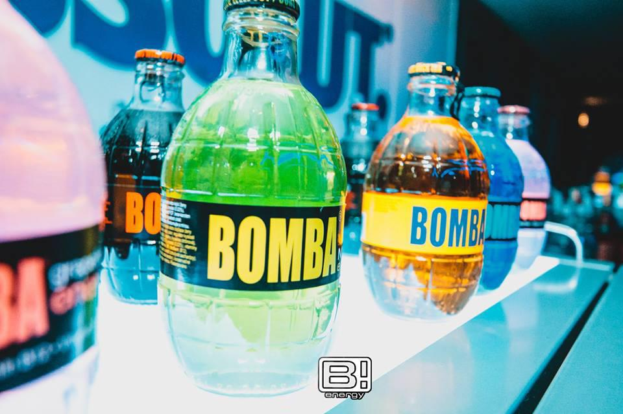
Partner ufficiale di tutti gli eventi di Salotto Roverella sarà Bomba Energy Drink, la nuova bevanda energizzante dalla caratteristica bottiglia in vetro disponibile in sei varianti: Classic, Blue, Mojito, Pink, Orange e Cherry.
Per info e prenotazioni: 349.6494215
I.M.B.Y. è anche su Facebook.

Illustrano l’iniziativa:

Federico Franchella, presidente, e Alessandro Mistri, direttore artistico del Gruppo dei 10, Gianluca Antonelli e Michele Moretti di Salotto Roverella. Le altre iniziative promosse da Salotto Roverella nel cuore della città per l’estate sono Makkeroni (ne parlano Roberto Ferrari di Stileventi e Paolo Franceschini) e Fuori Corso (Matteo Monti).


Informazioni su Salotto Roverella: @salottoroverella
Informazioni su Il Gruppo dei 10: @gruppodeidieci
Informazioni su Fuoricorso: @collegeferrara
Informazioni su Makkeroni: @makkkeronipastaridere

